III краевой Чемпионат «СТРИТБАСКЕТ ПЕРМЬ – 2015»

В конце августа команда школы по стритболу «Гвоздь» в составе Шилкова Максима, Тазенкова Никиты, Шавшукова Ильи,
Шистерова Андрея приняла участие в региональном этапе соревнований по стритболу «СТРИТБАСКЕТ ПЕРМЬ – 2015».
Это первые соревнования для ребят такого уровня.

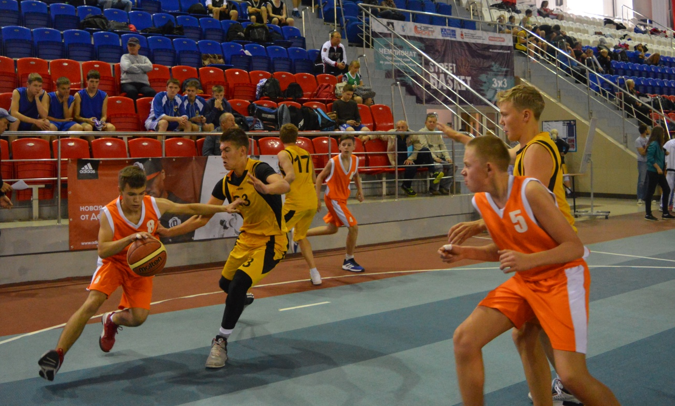
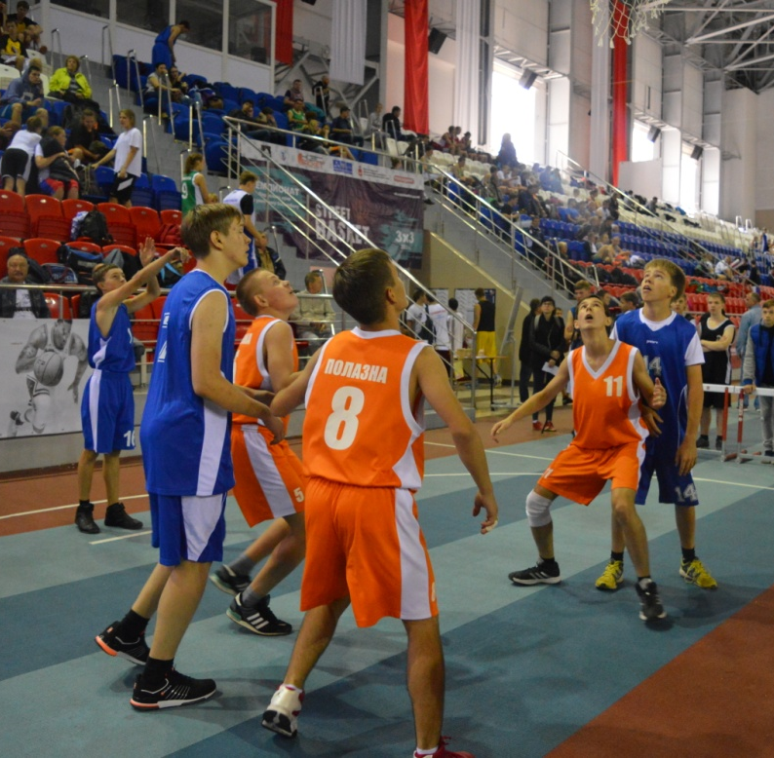
Желаем ребятам успехов в будущих соревнованиях!

